|  |  |
| --- | --- |
| Logo AGES | |
| Gerstenhartbrand | |
|  |  |
| 15.08.2025 13:19 Uhr | |

**Gerstenhartbrand**

**Ustilago
hordei**

Letzte
Änderung:
10.04.2025

**Steckbrief**

Der
Gerstenhartbrand
ist
eine
Pilzerkrankung
die
ausschließlich
Gerstenpflanzen
befällt.
Die
Sporenlager
an
der
Ähre
sind
von
einem
matten,
silbergrauen
Häutchen
überzogen
und
erhärten
bis
zur
Ernte.

**Schadsymptome**

Die
Sporenlager
an
der
Ähre
sind
lange
von
einem
matten,
silbergrauen
Häutchen
überzogen.
Die
Sporenlager
erhärten
bis
zur
Ernte
und
werden
nicht
oder
nur
unvollständig
ausgestäubt.
Die
Grannen
sind
häufig
deformiert,
bleiben
aber
oftmals
erhalten.

Die
Symptome
des
Gerstenhartbrandes
ähneln
jenen
des
Gerstenflugbrandes.

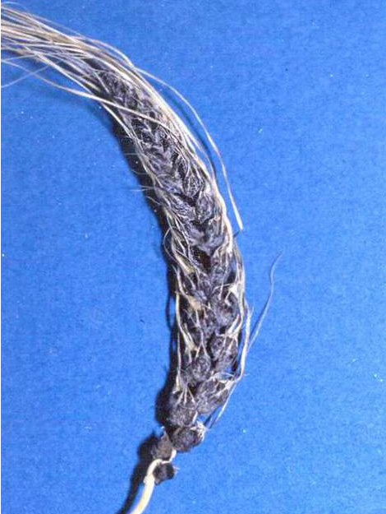

Eine
mit
Gerstenhartbrand
befallene
Ähre

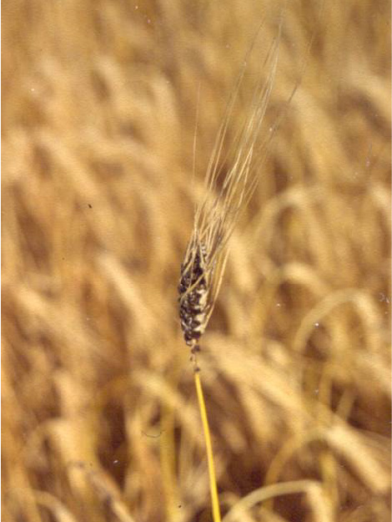

Eine
mit
Gerstenhartbrand
befallene
Ähre
in
einem
abgetrockneten
Gerstenbestand

**Wirtspflanzen**

Der
Erreger
des
Gerstenhartbrands
befällt
nur
Gerstenpflanzen.

**Verbreitung**

Gerstenhartbrand
kann
in
allen
Anbaugebieten
auftreten.

**Ausbreitung
und
Übertragung**

Durch
Verwendung
von
infiziertem
Saatgut
wird
der
Pilz
auf
gesunde
Böden
verschleppt.
Die
Infektion
des
Keimlings
erfolgt
durch
Sporen
am
Samen.
Neben
der
samenbürtigen
Infektion
ist
jedoch
auch
eine
Übertragung
vom
Boden
aus
möglich.

**Wirtschaftliche
Bedeutung**

Bei
starkem
Befall
mit
Gerstenhartbrand
ist
mit
Ertragseinbußen
zu
rechnen.

**Vorbeugung
und
Bekämpfung**

* Verwendung
  von
  untersuchtem
  und
  gesundem
  Saatgut
  wird
  empfohlen
* Saatgutbeizung
  gegen
  den
  Erreger
  *Ustilago
  hordei*
  ist
  möglich
* Einhaltung
  weiter
  Fruchtfolgen
  sind
  empfohlen

**Services**

[Pflanzengesundheit
Services](pflanze/pflanzengesundheit/pflanzengesundheit-services)